Reisen

Runenbücher
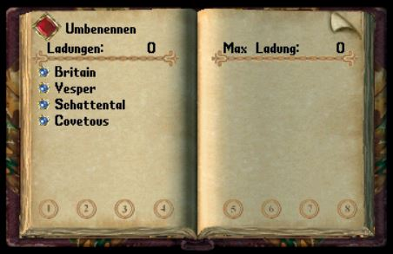
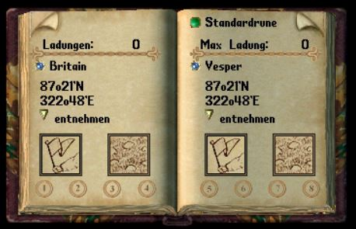
In einem Runenbuch lassen sich Runen platz- und gewichtssparend unterbringen. Aufgeladen werden sie durch Recallrollen, die man einfach auf das Runenbuch zieht. Zum Herstellen eines Runenbuches wird ein Skillwert in Schreiben von mindestens 76.0, acht Recall- , acht Gatetravel- und acht leere Pergamentrollen sowie zwei in Streifen geschnittene Stücke Wildleder benötigt. Je höher der Skillwert in Schreiben, desto mehr Ladungen kann das Buch aufnehmen, bis zu einem Maximum von 11 bei Schreiben 100.
Auch Runen können einfach auf das Buch gezogen werden. Besitzt man nicht den nötigen Skill eines Magiers um den Recallzauber zu wirken, kann man mit Hilfe der vorhandenen Recallrollen im Buch reisen. Dazu klickt man auf der ersten Seite auf den blauen Edelstein der Wunschrute. Als Magiebegabter wählt man die entsprechende Seite und nutzt die dortige Möglichkeit den Zauber zu wirken, wobei entweder ein Recallzauber oder ein Portalzauber über das Buch genutzt werden kann, sofern der Anwender diese Zauber auch beherrscht. Will man Runen austauchen, kann man sie einfach aus dem Buch entnehmen und eine neue Rune hinzufügen.

Reisemagier
Wollt ihr große Stecken schnell und gefahrlos zurücklegen, so ist der Reisemagier euer Mann. Ihr erkennt ihn an seiner weißen (Order) oder roten (Chaos) Kleidung. Für nur 50 Goldstücke bringt er euch in jede größere Stadt, sofern sie seiner Gesinnung entspricht. Daher wird ein Order-Travelmage niemals ein Tor nach Vesper öffnen. Der Reisemagier sagt euch wohin er euch bringen kann, wenn ihr ihn mit [Name] wohin könnt ihr mich bringen ansprecht. Bringt mich nach [Stadt] lässt ihn ein Tor in diese Stadt öffnen.

Reisen unter den Rassen
Dunkelelfen besitzen in ihrer Stadt einige Teleporter um an verschiedene Orte zu gelangen, Orks haben einen Reisetunnel zur Verfügung. Bei den Barbaren übernimmt ein Schamane die Rolle des Reisemagiers. Die Zwerge haben die sogenannte Kal'Bahn, die sie für eine unterschiedliche hohe Summe zu unterschiedlichen Orten bringen kann. Die Höhe der Summe richtet sich dabei nach der Entfernung die zurückgelegt werden muss.

Recall-Runen
Ein Magiebegabter kann eine Rune an dem gewünschten Zielort durch Anwendungs des Markzaubers markieren, wird nun auf diese Rune der Recallzauber oder eine Recall-Rolle angewendet, so wird man an der Ort versetzt, an dem die Rune markiert wurde. Alternativ kann man die Rune in ein Runenbuch binden. Eine Rune kann jederzeit überschrieben werden.

Portalstatuen
Mit Portalstatuen ist es möglich ohne Manaverbrauch zu reisen. Hierzu muss man die Statue mit einer Rune verbinden. Nun berührt man die Statue und wählt einen Platz aus an dem sich das Portal öffnen soll. Das Portal ist nur für eine einzige Person zugänglich und bleibt nur wenige Sekunden bestehen. Im Gegensatz zu Recall- und Gatetravelzaubern bietet die Portalstatue die Möglichkeit sich aus einem Dungeon herauszuteleportieren.
Jede Statue verfügt über eine gewisse Anzahl an Ladungen. Diese kann von einem Magier mit dem Zauber Mark erhöht werden, hierbei besteht allerdings das Risiko die Statue zu zerstören. Portalstatuen finden sich häufig bei Endgegnern oder bei der Schatzsuche.

Mondtore
In Sosaria trifft man ab und an auf magische Mondtore, die einen an einen anderen Ort führen.
Im Gegensatz zum Reisemagier sind sie eine Kostenlose Reisemöglichkeit.

